**UNIVERSIDAD AUTONOMA**

**“BENITO JUAREZ DE OAXACA”**

**FACULTAD DE SISTEMAS BIOLOGICOS E INNOVACION TECNOLOGICA**

**LICENCIATURA EN INGENIERÍA EN INNOVACIÓN TECNOLÓGICA**

**Materia:**

Comercio electrónico

**Alumnos:**

Luis Alberto Guerrero Hernandez

Obed Giovani Antonio Celis

Aldo Alberto Calderón García

**Proyecto:**

Tostas de chapulín

**8 semestre**

**Profesora:**

Dra. María del Pilar Beristain Colorado

Contenido

Índice de figuras 2

Introducción 3

1. Audiencia 3

1.1. Perfil de la audiencia objetivo 3

2. Trafico 5

2.1. Análisis de competidores y oportunidades de mejora en el mercado 5

2.2. Análisis de posicionamiento SEO de los competidores 9

2.3. Análisis estratégico del producto y percepción del consumidor 14

2.4 Estrategia de creación y gestión de contenido en Instagram 17

2.5. Desarrollo y Organización de Palabras Clave para la Estrategia SEO del Producto 20

Indicadores avanzados 29

# Índice de figuras

Figura 1. Seguidores de tostadas Nunitos en Facebook 5

Figura 2. Seguidores de tostadas Nunitos en Instagram 5

Figura 3. Última publicación de tostadas Nunitos en Facebook 6

Figura 4. Última publicación de tostadas Nunitos en Instagram 6

Figura 5. Sitio SoyOaxaca.com donde se venden las tostadas Nunitos 7

Figura 6. Seguidores de tostadas Canseco en Facebook 7

Figura 7. Seguidores de tostadas Canseco en Instagram 8

Figura 8. Última publicación de tostadas Canseco en Facebook 8

Figura 9. Última publicación de tostadas Canseco en Instagram 9

Figura 10. Comparación entre el tráfico orgánico y pagado de la página SoyOaxaca.com 10

Figura 11. Resumen de palabras clave, volumen de búsqueda y clics SEO de la competencia 11

Figura 12. Competidores de la página SoyOaxaca.com 11

Figura 13. Comparación de la página SoyOaxaca con sus competidores 12

Figura 14. Visión general del tráfico de soyoaxaca.com en SEMrush 12

Figura 15. Resultado de la búsqueda de las palabras clave en Google trends 13

Figura 16. Logo para la página de Instagram 18

Figura 17. Perfil de la página de Instagram 18

Figura 18. Búsqueda de la palabra clave "comida saludable” en Google trends 25

Figura 19. Búsqueda de la palabra clave "insectos saludables en la gastronomía mexicana” en Google trends 25

Figura 20. Búsqueda de la palabra clave "nutrición basada en insectos” en Google trends 25

Figura 21. Búsqueda de la palabra clave "insectos como fuente de proteína” en Google trends 26

Figura 22. Búsqueda de la palabra clave "dieta sostenible con insectos” en Google trends 26

Figura 23. Búsqueda de la palabra clave "¿qué insectos se pueden comer?” en Google trends 26

Figura 24. Búsqueda de la palabra clave "Chapulines” en Google trends 27

Figura 25. Búsqueda de la palabra clave "Productos orgánicos” en Google trends 27

Figura 26. Búsqueda de la palabra clave "Snacks saludablesi” en Google trends 28

Figura 27. Búsqueda de la palabra clave "Tostadas de chapulines” en Google trends 28

Figura 28. Búsqueda de la palabra clave "Productos a base de chapulines ” en Google trends 28

Figura 29. Búsqueda de la palabra clave "tostada con proteina” en Google trends 29

# Introducción

# 1. Audiencia

## 1.1. Perfil de la audiencia objetivo

**Rango de edad**

El producto está dirigido a personas de todas las edades, especialmente jóvenes y adultos interesados en experiencias culinarias tradicionales y saludables.

**Género**

Tanto hombres como mujeres forman parte de la audiencia objetivo.

**Localización**

El enfoque principal será el estado de Oaxaca, donde ya existe una cultura gastronómica que incorpora insectos como parte de la alimentación tradicional.

**Idioma**

El idioma de comunicación será el español, ya que el producto está dirigido al público mexicano.

**Intereses (incluidos/excluidos)**

Incluidos:

* Amantes de la comida exótica y tradicional mexicana.
* Personas interesadas en la alimentación sustentable.
* Personas que buscan opciones de comida como snack con alto valor proteico.

Excluidos:

* Personas con aversión a los insectos.
* Veganos y vegetarianos

**Lugares de reunión**

* Mercados locales y ferias gastronómicas.
* Eventos enfocados en alimentación sustentable, saludable o tradicional.
* Tiendas naturistas o de productos orgánicos.

**Estilo de vida y actividades**

* Asistiendo a eventos de comida, ferias culturales y festivales gastronómicos.
* Cuidando su alimentación con alimentos saludables.
* Explorando nuevas experiencias culinarias.

**Necesidades específicas**

* Opciones de snacks saludables y ricos en proteína.
* Acceso a información sobre beneficios nutricionales del producto.
* Un producto bien presentado, fácil de consumir y accesible que genere confianza al consumidor.

# 2. Trafico

## 2.1. Análisis de competidores y oportunidades de mejora en el mercado

A continuación, se identifican competidores relevantes en el mercado de tostadas de chapulín, destacando las principales debilidades que representan áreas de oportunidad para nuestro producto.

**Nunitos**

Es una empresa oaxaqueña dedicada a la elaboración y comercialización de productos como las tostadas y totopos.

**Áreas de oportunidad**

* **Reconocimiento de marca:** La marca no es reconocida.
* **Presencia digital:** Aunque cuenta con una identidad visual sólida, su presencia en redes sociales es baja, con pocos seguidores y baja interacción.

Figura 1. Seguidores de tostadas Nunitos en Facebook

Figura 2. Seguidores de tostadas Nunitos en Instagram

* **Estrategia de contenido:** Publicaciones poco frecuentes en Facebook e Instagram, con baja generación de interés entre los consumidores.

Figura 3. Última publicación de tostadas Nunitos en Facebook

Figura 4. Última publicación de tostadas Nunitos en Instagram

* **Promociones y ofertas:** No presentan campañas de promociones atractivas para a nuevos clientes.
* **Canales de venta:** No cuentan con una plataforma web propia, dependen de una plataforma de terceros, donde se venden productos de diversas marcas oaxaqueñas, lo que dificulta su diferenciación y posicionamiento en el mercado.

Figura 5. Sitio SoyOaxaca.com donde se venden las tostadas Nunitos

**Tostadas Canseco**

Esta empresa oaxaqueña se dedica a la venta de tostadas y totopos en diferentes presentaciones una de ellas son las tostadas de chapulín.

**Áreas de oportunidad**

* **Presencia digital:** Aunque es una marca reconocida en tiendas físicas, su presencia en internet es limitada. Ya que tiene baja cantidad de seguidores y reducida interacción.

Figura 6. Seguidores de tostadas Canseco en Facebook

Figura 7. Seguidores de tostadas Canseco en Instagram

* **Actividad en redes sociales:** Aunque publican frecuentemente, el contenido no genera gran interés.

Figura 8. Última publicación de tostadas Canseco en Facebook

Figura 9. Última publicación de tostadas Canseco en Instagram

* **Promociones y ofertas**: No promocionan sus productos de manera individual, lo que dificulta que los clientes conozcan las diferentes presentaciones que ofrecen, dejando sin visibilidad a productos como las tostadas de chapulín.
* **Canales de venta**: No disponen de una plataforma web propia para la venta directa al consumidor.

## 2.2. Análisis de posicionamiento SEO de los competidores

**SpyFu**

La página soyoaxaca.com, donde Nunitos comercializa sus productos, presenta las siguientes características de SEO según SpyFu:

* Cuenta con el 100% de tráfico orgánico lo cual significa que no paga por publicidad.

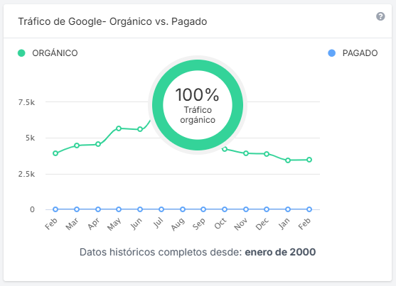

Figura 10. Comparación entre el tráfico orgánico y pagado de la página SoyOaxaca.com

* **La página cuenta con un total de 2009 palabras clave**. Esta es la cantidad de palabras clave para las cuales el sitio web está clasificado en los resultados de búsqueda de Google.
* **Cuenta con un volumen total de búsqueda de 267k.** Es la suma del volumen de búsqueda mensual de todas esas palabras clave. Esto significa que, en total, las 2009 palabras clave tienen 267,000 búsquedas mensuales combinadas.
* **La página tiene un total de clics SEO de 3,46k.** Esta es la cantidad estimada de clics que recibe el sitio web desde los resultados orgánicos de Google. En este caso, unas 3,460 visitas provienen del tráfico orgánico.

Figura 11. Resumen de palabras clave, volumen de búsqueda y clics SEO de la competencia

**Análisis de palabras clave**

Si buscamos palabras clave como tostada o tostada chapulín podemos observas que la palabra tostadas de chapulín no aparece, mientras que otros productos relacionados a tostadas tiene muy pocos clicks.

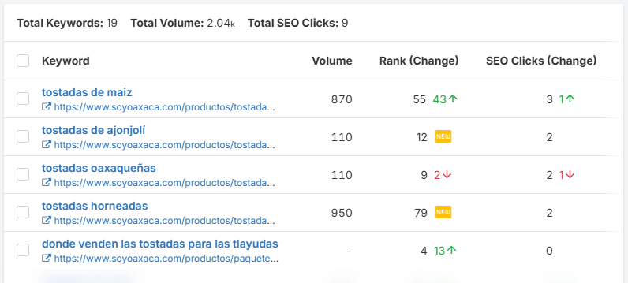

**Competidores de la página SoyOaxaca.com**

Entre los competidores vemos que tiene a los siguientes:

* Elsabordeoaxaca.com.mx
* www.xaachila.com.mx
* mezcalia.com
* casaohanaoaxaca.com

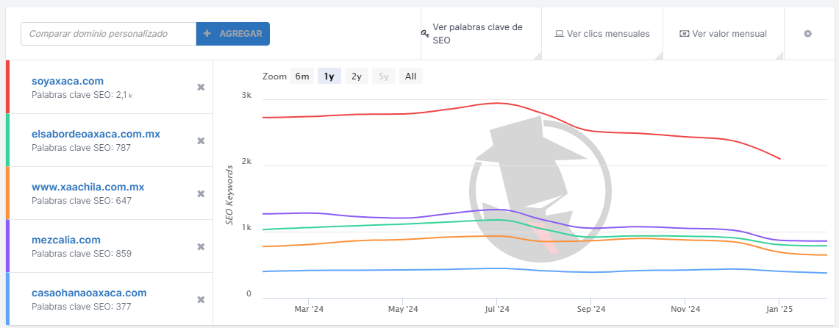

Figura 12. Competidores de la página SoyOaxaca.com

Se puede observar que la página SoyOaxaca.com es mejor que sus competidores, como se muestra en la siguiente imagen:

Figura 13. Comparación de la página SoyOaxaca con sus competidores

**SemRush**

El análisis de SEO de soyoaxaca.com utilizando SemRush presenta las siguientes características.

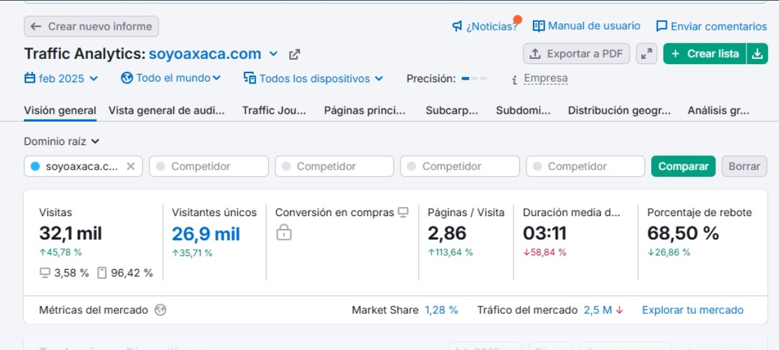

Figura 14. Visión general del tráfico de soyoaxaca.com en SEMrush

* **La página cuenta con un total de** **32,1 mil visitas.** Este es el número total de visitas que recibió soyoaxaca.com durante el mes de febrero de 2025. Un total de 32,100 visitas indican una cantidad considerable de tráfico al sitio web en este periodo.
* **Además se puede observar un aumento del 45,78%.** Este porcentaje indica un incremento significativo en las visitas en comparación con el periodo anterior. Un aumento tan alto indica un crecimiento importante en la popularidad del sitio.
* **El sitio cuenta con 26,9 mil visitantes únicos.** Que haya 26,900 visitantes únicos implica que una parte de las visitas totales corresponden a usuarios que regresaron al sitio más de una vez.
* **Se observa un aumento del 35,71% en visitantes únicos.** Lo que refuerza la idea de una audiencia en expansión para soyoaxaca.com.
* **Hay una duración media de visita de 03:11.** Este es el tiempo promedio que cada visitante pasa en soyoaxaca.com por sesión
* **Disminución del 58,84%:** A pesar del aumento en páginas por visita, la duración media disminuyó significativamente.
* **Porcentaje de rebote:** **68,50%.** Este porcentaje representa el número de visitantes que abandonan soyoaxaca.com después de ver solo una página.

El análisis utilizando SemRush muestra que soyoaxaca.com experimentó un crecimiento importante en tráfico y engagement en febrero de 2025. Sin embargo, el alto porcentaje de rebote y la disminución en la duración media de la visita sugieren áreas de oportunidad para mejorar la experiencia del usuario y la retención en el sitio.

**Google Trends**

Con ayuda de Google trends se analizaron las siguientes palabras clave, chapulín, tostada de chapulín, tostada, soy Oaxaca, obteniendo los siguientes resultados:

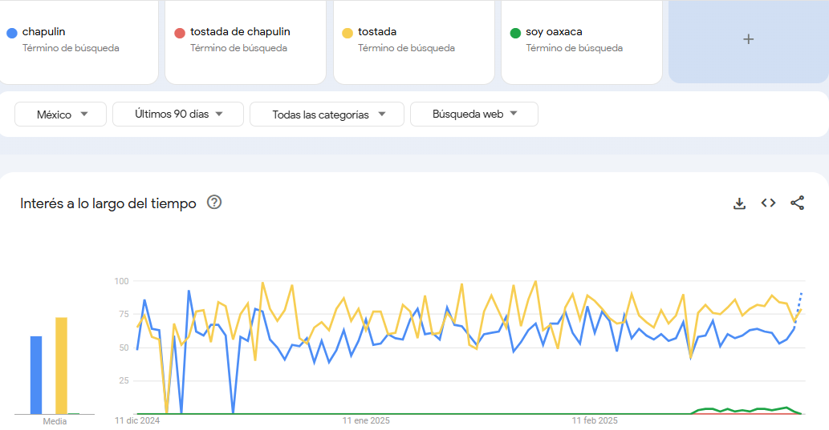

Figura 15. Resultado de la búsqueda de las palabras clave en Google trends

* Se observa que "Tostada" y "Chapulín" son los términos con mayor volumen de búsqueda, indicando un alto interés general en estos productos en México. Mientras que la volatilidad en sus tendencias sugiere que el interés puede ser influenciado por factores externos o eventos específicos.
* "Tostada de chapulín" tiene un nicho de mercado más pequeño, con un interés de búsqueda mucho menor y más estable. Esto podría indicar que es un producto más específico o menos buscado de forma masiva en comparación con los ingredientes base.
* "Soy Oaxaca" como término general no genera un volumen de búsqueda significativo en comparación con los productos específicos. Esto podría significar que la marca "Soy Oaxaca” no es ampliamente buscada de forma genérica, o que la gente busca directamente los productos que ofrece en lugar del nombre de la marca.

## 2.3. Análisis estratégico del producto y percepción del consumidor

**Análisis estratégico del producto**

La siguiente tabla muestra la información nutricional de las tostadas de chapulín por cada 100 gramos y por porción (12 g).

|  |  |  |
| --- | --- | --- |
| **Nutriente** | **Por 100 g** | **Por tostada (12 g)** |
| Energía | 369 kcal | 44 kcal |
| Grasas | 4.9 g | 0.588 g |
| Grasas saturadas | 0.9 g | 0.108 g |
| Hidratos de carbono | 73.8 g | 8.86 g |
| Azúcares | 0 g | 0 g |
| Fibra alimentaria | 8 g | 0.96 g |
| Proteína (con 20% de chapulín) | 10.46 g | 1.25 g |
| Sal | 0.742 g | 0.089 g |

La tabla nutricional muestra los beneficios de las tostadas de chapulín en términos de proteínas, fibra y bajo contenido en grasas saturadas. Estos atributos no solo las hacen más saludables que las tostadas tradicionales, sino que también responden a una demanda creciente por alimentos nutritivos y sustentables.

Este perfil nutricional es clave para ganar la aceptación del producto en diferentes segmentos del mercado.

**Aceptación**

Nuestro producto puede generar curiosidad e interés en ciertos segmentos del mercado, como personas que buscan alimentos innovadores, sostenibles y con alto contenido proteico. Para ganar la aceptación del producto se busca realizar degustaciones y campañas educativas sobre los beneficios de la harina de chapulín. Además de enfocarnos en consumidores interesados en alimentos saludables, sustentables y ricos en proteína. Así como de resaltar la versatilidad del producto en recetas.

**Calidad**

El producto tiene una excelente calidad nutricional

* Contiene un alto nivel de proteínas, con 10.46 g por cada 100 g, lo cual supera a muchas tostadas tradicionales.
* Su bajo contenido en grasas saturadas (0.9 g por 100 g) lo hace más saludable que otros productos horneados.
* No contiene azúcares añadidos, lo cual es una ventaja para aquellos consumidores que buscan opciones sin azúcar.
* Tiene un alto contenido de fibra alimentaria, 8 g por 100 g, lo que favorece la digestión.

Para mejorar la percepción de la calidad se debe resaltar el uso de ingredientes naturales y el bajo contenido de grasas saturadas y azúcares. Así como asegurar de que la textura sea crujiente y agradable al paladar. Y Considerar un empaquetado atractivo que enfatice los beneficios nutricionales.

**Confianza**

El contenido de proteína en las tostadas refuerza el valor nutricional, lo que ayuda a generar confianza. Sin embargo, el uso de chapulín puede seguir siendo un reto cultural para algunos consumidores. Para generar confianza, es crucial contar con certificaciones que avalen la seguridad y calidad del chapulín como ingrediente alimenticio. Además, compartir la historia del origen del chapulín y su proceso de preparación ayudará a tranquilizar a los consumidores sobre su seguridad.

Las reseñas de consumidores satisfechos también pueden ser útiles para mostrar los beneficios del producto en términos de proteína y fibra.

**Precio**

El precio de las tostadas es de 40 pesos. Este precio puede justificarse destacando que están elaboradas con ingredientes altamente nutritivos, como el chapulín, y que aportan beneficios significativos. Sin embargo, es importante asegurar que el precio sea competitivo frente a otros productos similares.

**Percepción del consumidor**

**Conexión emocional**

Las tostadas de chapulín pueden generar curiosidad e interés en consumidores que buscan alimentos innovadores, sustentables y ricos en proteínas. Además el consumo de chapulín tiene un componente cultural importante en México, sobre todo en Oaxaca donde el consumo de insectos es común, lo que puede fortalecer la conexión con consumidores interesados en tradiciones gastronómicas. O de personas que se encuentran en otros estados y quiera consumir algo a lo que ya están acostumbrados.

**Experiencia de usuario**

Las tostadas pueden consumirse como cualquier otra tostada tradicional, lo que facilita su adopción. Es importante que los consumidores comprendan rápidamente cómo incorporarlas en su alimentación diaria. La experiencia de consumo será influenciada por su sabor, textura y versatilidad, lo que permitirá combinarlas con otros alimentos para enriquecer la experiencia.

**Diseño y estética**

Dado que el empaque en bolsa de plástico puede no transmitir una imagen de alta calidad o sustentabilidad, se recomienda explorar opciones de empaques biodegradables o reciclables. Un diseño atractivo con información clara sobre los beneficios del producto (alto contenido proteico, sustentabilidad, etc.) puede mejorar la percepción del producto.

**Reputación de la marca**

Al ser una marca nueva, es fundamental generar confianza mediante estrategias como certificaciones, testimonios y un uso adecuado de redes sociales. Además, contar con una historia sólida que explique el propósito de la marca y cómo impacta positivamente en la nutrición y el medio ambiente puede fortalecer la confianza del consumidor.

**Valor percibido**

El valor percibido del producto dependerá de la percepción de los consumidores sobre su beneficio frente al precio. Si los consumidores consideran que es un producto nutritivo, sustentable y único, estarán dispuestos a pagar más. Comparado con otras tostadas, puede verse como un producto premium, lo que requiere una estrategia para justificar su precio. Hay que destacar beneficios específicos como “más proteína que una tostada tradicional”, “bajo impacto ambiental” o “sabor único” puede reforzar su valor.

**Tabla comparativa de análisis de producto**

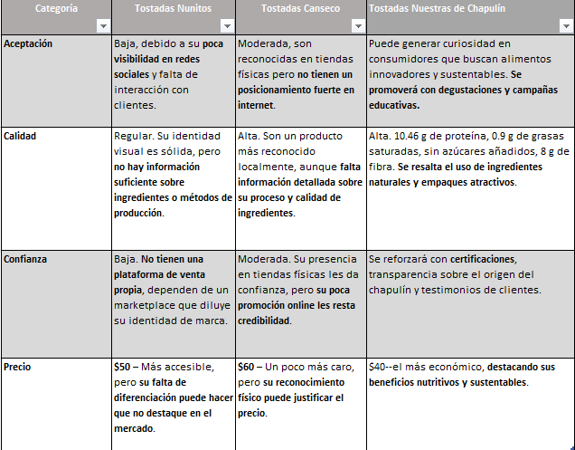

## 2.4 Estrategia de creación y gestión de contenido en Instagram

**Diseño del Logo y Configuración del Perfil**

El diseño del logo para la página de Instagram representa un elemento fundamental en la construcción de la identidad visual de la marca. Para este proyecto, se propone un logo que cumpla con las siguientes características:

* **Simplicidad y claridad:** El logo debe ser sencillo, fácilmente reconocible y funcional en distintos tamaños, especialmente en formato reducido como el que se utiliza en el perfil de Instagram.
* **Relación con el producto**: Se sugiere integrar elementos gráficos que aludan directamente a las tostadas elaboradas con harina de chapulín.
* **Versatilidad**: El diseño debe adaptarse correctamente a diferentes aplicaciones, como imágenes de perfil, banners, material promocional digital e impreso.



Figura 16. Logo para la página de Instagram

Figura 17. Perfil de la página de Instagram

La estrategia para crear contenido en Instagram es la siguiente:

**1. Contenido Visual Atractivo**

**Fotos y videos de alta calidad:** Es importante usar buena iluminación y encuadres llamativos para resaltar el producto. Publicar imágenes de las tostadas en diferentes platos y con acompañamientos atractivos es una buena estrategia para llamar la atención del consumidor.

**Videos cortos y dinámicos:** De igual forma mostrar la textura crujiente hasta su versatilidad en recetas ayudaría a este propósito.

**2. Contenido de Valor**

Otra gran estrategia en Instagram son las publicaciones que informan y educan a la audiencia, se proponen los siguientes tipos de publicaciones:

* **Beneficios del producto:** Publicaciones tipo carrusel destacando el alto contenido proteico, la fibra y la sostenibilidad.
* **Tutoriales:** Recetas fáciles usando las tostadas como base.
* **Consejos:** Ideas para combinarlas en desayunos, snacks y comidas saludables.
* **Detrás de cámaras:** Cómo se elaboran, cómo seleccionas los ingredientes o historias sobre la marca.

**3. Interacción con la Audiencia**

Fomentar la interacción con los seguidores es clave para generar confianza y construir una comunidad. Algunas acciones recomendadas son:

* Responder rápidamente a comentarios y mensajes.
* Usar stickers en historias para encuestas y preguntas.
* Compartir historias de clientes que etiqueten la marca.

**4. Fomentar el Contenido Generado por Clientes**

El contenido generado por clientes refuerza la autenticidad de la marca. Para incentivarlo, se sugiere:

* Animar a los clientes a etiquetar la cuenta cuando publiquen fotos con las tostadas.
* Crear un hashtag único para que los seguidores lo usen.
* Recompensar las mejores fotos con reposts o sorteos.

**5. Colaboraciones con Influencers**

Buscar microinfluencers de comida saludable, que promocionen la sustentabilidad del producto así como la manera de implementar las tostadas en un estilo de vida saludable. De igual forma enviarle productos para que lo prueben y lo compartan, y así ellos puedan realizar giveaways con el producto para aumentar la visibilidad.

**6. Uso de Hashtags Relevantes**

Para aumentar la visibilidad, se pueden usar hashtags estratégicos como:

#TostadasSaludables

#ProteínaSustentable

#ComidaConChapulín

#SnackNutritivo

**7. Propuesta de plan de publicaciones**

Se sugiere el siguiente calendario semanal para mantener la actividad y variedad de contenido:

|  |  |
| --- | --- |
| Día | Actividad Principal |
| Lunes | Publicar reels sobre beneficios del producto |
| Martes | Publicar historias de interacción (encuestas, preguntas) |
| Miércoles | Publicar reels de recetas sencillas usando las tostadas |
| Jueves | Publicar reels de tips de consumo o ideas de snacks |
| Viernes | Publicar reels detrás de cámaras o datos curiosos del chapulín |
| Sábado | Compartir historias de clientes o realizar dinámicas de participación. |
| Domingo | Publicar reels culturales y una historia de interacción. |

## 2.5. Desarrollo y Organización de Palabras Clave para la Estrategia SEO del Producto

**1. Lista inicial de palabras clave “semilla”**

* Comida saludable
* ¿Es saludable comer insectos?
* Historia del consumo de insectos en México
* Insectos comestibles en la gastronomía mexicana
* Nutrición basada en insectos
* Insectos como fuente de proteína
* Dieta sostenible con insectos
* ¿Qué insectos se pueden comer?
* ¿Por qué comer chapulines?
* Alimentos alternativos para el futuro
* Comida con alto nivel de proteína
* Alimentación a base de insectos
* Beneficios del consumo de insectos
* Productos orgánicos
* Snacks saludables
* Alimentos sustentables
* Tostadas de chapulines
* Beneficios de comer chapulines
* Chapulines comestibles en México
* Recetas con chapulines
* Tostadas de maíz con chapulines
* Productos a base de chapulines
* Chapulines
* Comprar tostadas de chapulines
* Dónde comprar chapulines comestibles
* Tostadas con proteína
* Comprar snacks de insectos
* Comprar alimentos sustentables en línea

**2. investigación de la competencia**

Se analizó la competencia directa para identificar cómo están presentando sus productos.

**Título**: Tostadas con Chapulines

**Descripción**: Tostadas de Maíz con Chapulines

**3. Considerar la intención de búsqueda**

Se toma en cuenta los cuatro tipos principales de intención de búsqueda:

* **Intención de navegación**: los usuarios quieren encontrar una página específica (por ejemplo, "inicio de sesión de Instagram")
* **Intención informativa**: los usuarios quieren saber más información sobre algo (por ejemplo, "qué es el SEO")
* **Intención comercial**: los usuarios quieren investigar antes de tomar una decisión de compra (por ejemplo, "mejores cafeteras")
* **Intención transaccional**: los usuarios quieren llevar a cabo una acción específica, normalmente una compra (por ejemplo, "comprar Ford Fiesta")

|  |  |
| --- | --- |
| **Palabra Clave** | **Intención de Búsqueda** |
| Comida saludable | Informativa |
| ¿Es saludable comer insectos? | Informativa |
| Historia del consumo de insectos en México | Informativa |
| Insectos comestibles en la gastronomía mexicana | Informativa |
| Nutrición basada en insectos | Informativa |
| Insectos como fuente de proteína | Informativa |
| Dieta sostenible con insectos | Informativa |
| ¿Qué insectos se pueden comer? | Informativa |
| ¿Por qué comer chapulines? | Informativa |
| Alimentos alternativos para el futuro | Informativa |
| Comida con alto nivel de proteína | Informativa / comercial |
| Alimentación a base de insectos | Informativa |
| Beneficios del consumo de insectos | Informativa |
| Productos orgánicos | Informativa / comercial |
| Snacks saludables | Informativa / comercial |
| Alimentos sustentables | Informativa |
| Tostadas de chapulines | Transaccional / informativa |
| Beneficios de comer chapulines | Informativa |
| Chapulines comestibles en México | Informativa |
| Recetas con chapulines | Informativa |
| Tostadas de maíz con chapulines | Transaccional / informativa |
| Productos a base de chapulines | Transaccional / informativa |
| Chapulines | Informativa |
| Comprar tostadas de chapulines | Transaccional |
| Dónde comprar chapulines comestibles | Transaccional |
| Tostadas con proteína | Transaccional / informativa |
| Comprar snacks de insectos | Transaccional |
| Comprar alimentos sustentables en línea | Transaccional |

**4. organización de las palabras clave**

**Organización por categoría**

**A. Información sobre consumo de insectos**

* Alimentación a base de insectos
* Beneficios del consumo de insectos
* Historia del consumo de insectos en México
* Insectos comestibles en la gastronomía mexicana
* ¿Qué insectos se pueden comer?
* Insectos como fuente de proteína
* Dieta sostenible con insectos
* ¿Es saludable comer insectos?
* Nutrición basada en insectos
* ¿Por qué comer chapulines?
* Alimentos alternativos para el futuro
* Beneficios de comer chapulines
* Recetas con chapulines

**B. Productos a base de chapulines**

* Tostadas de chapulines
* Tostadas de maíz con chapulines
* Productos a base de chapulines
* Chapulines
* Chapulines comestibles en México
* Comprar tostadas de chapulines
* Dónde comprar chapulines comestibles

**C. Estilo de vida saludable y sostenible**

* Comida saludable
* Comida con alto nivel de proteína
* Snacks saludables
* Productos orgánicos
* Alimentos sustentables
* Tostadas con proteína
* Comprar snacks de insectos
* Comprar alimentos sustentables en línea

**Organización por intención de búsqueda**

**A. Intención Informativa**

* Comida saludable
* ¿Es saludable comer insectos?
* Historia del consumo de insectos en México
* Insectos comestibles en la gastronomía mexicana
* Nutrición basada en insectos
* Insectos como fuente de proteína
* Dieta sostenible con insectos
* ¿Qué insectos se pueden comer?
* ¿Por qué comer chapulines?
* Alimentos alternativos para el futuro
* Alimentación a base de insectos
* Beneficios del consumo de insectos
* Beneficios de comer chapulines
* Chapulines comestibles en México
* Recetas con chapulines
* Chapulines
* Alimentos sustentables

**B. Intención Transaccional**

* Comprar tostadas de chapulines
* Dónde comprar chapulines comestibles
* Comprar snacks de insectos
* Comprar alimentos sustentables en línea

**C. Intención Comercial / Informativa + Transaccional**

* Comida con alto nivel de proteína
* Productos orgánicos
* Snacks saludables
* Tostadas de chapulines
* Tostadas de maíz con chapulines
* Productos a base de chapulines
* Tostadas con proteína

**Búsqueda de algunas palabras clave en Google trends**

**Palabras clave por Intención Informativa**

Comida saludable

Figura 18. Búsqueda de la palabra clave "comida saludable” en Google trends

Insectos comestibles en la gastronomía mexicana

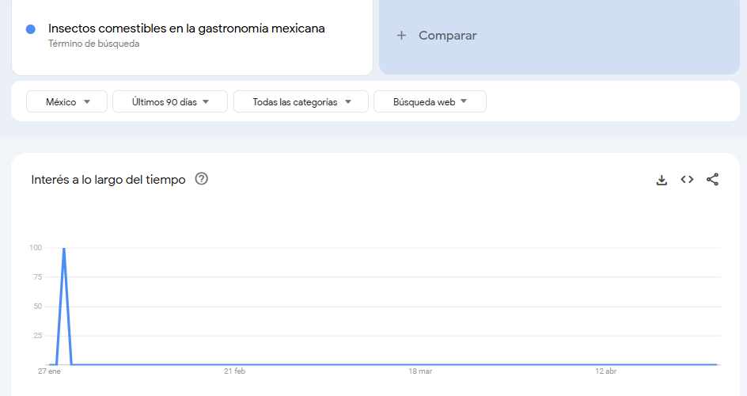

Figura 19. Búsqueda de la palabra clave "insectos saludables en la gastronomía mexicana” en Google trends

Nutrición basada en insectos

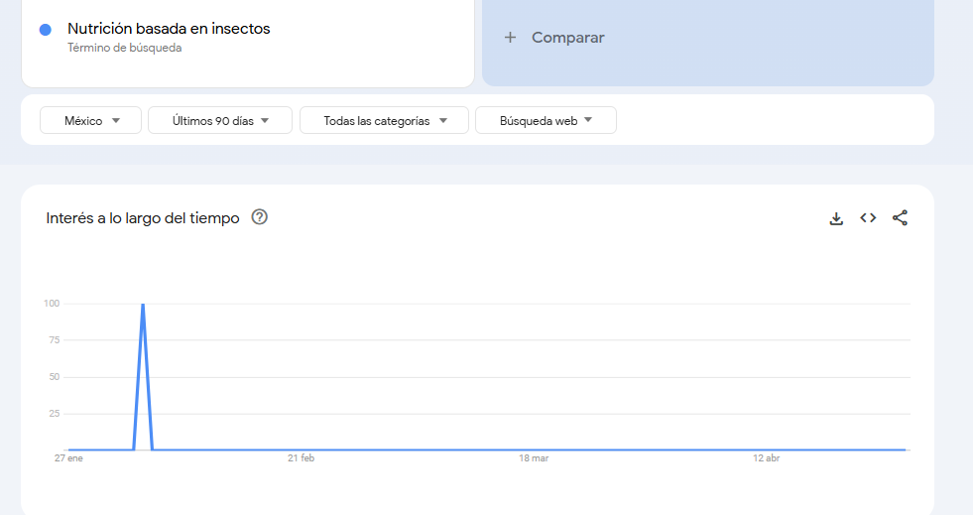

Figura 20. Búsqueda de la palabra clave "nutrición basada en insectos” en Google trends

Insectos como fuente de proteína

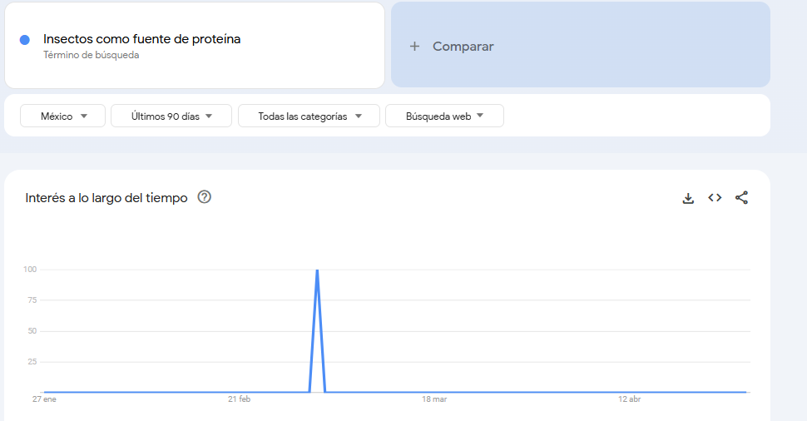

Figura 21. Búsqueda de la palabra clave "insectos como fuente de proteína” en Google trends

Dieta sostenible con insectos

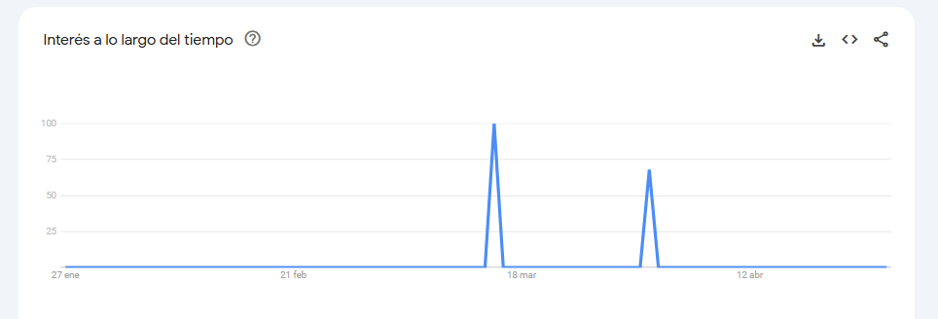

Figura 22. Búsqueda de la palabra clave "dieta sostenible con insectos” en Google trends

¿Qué insectos se pueden comer?

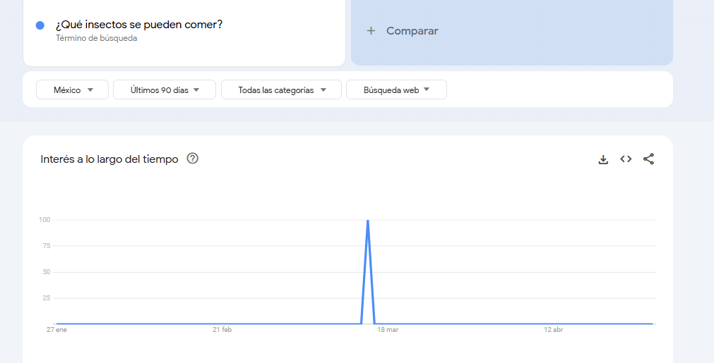

Figura 23. Búsqueda de la palabra clave "¿qué insectos se pueden comer?” en Google trends

Chapulines

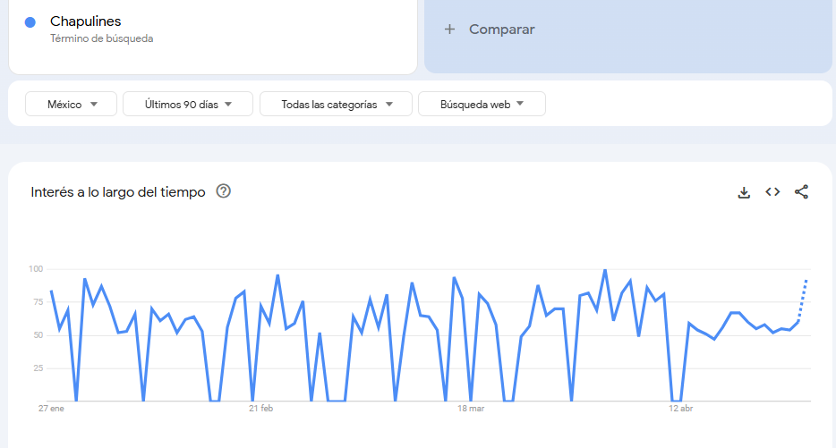

Figura 24. Búsqueda de la palabra clave "Chapulines” en Google trends

**Palabras clave por intención transaccional**

* Comprar tostadas de chapulines
* Dónde comprar chapulines comestibles
* Comprar snacks de insectos
* Comprar alimentos sustentables en línea

NINGUNO APARECIO

**Palabras clave por intención comercial / informativa + transaccional**

Productos orgánicos

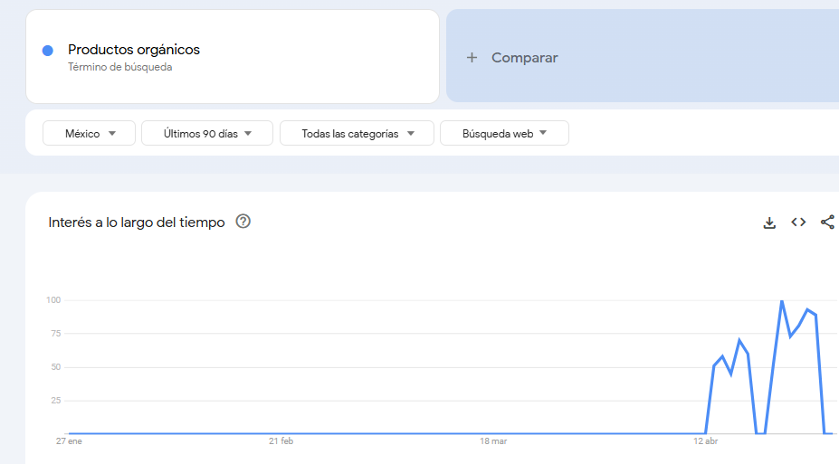

Figura 25. Búsqueda de la palabra clave "Productos orgánicos” en Google trends

Snacks saludables

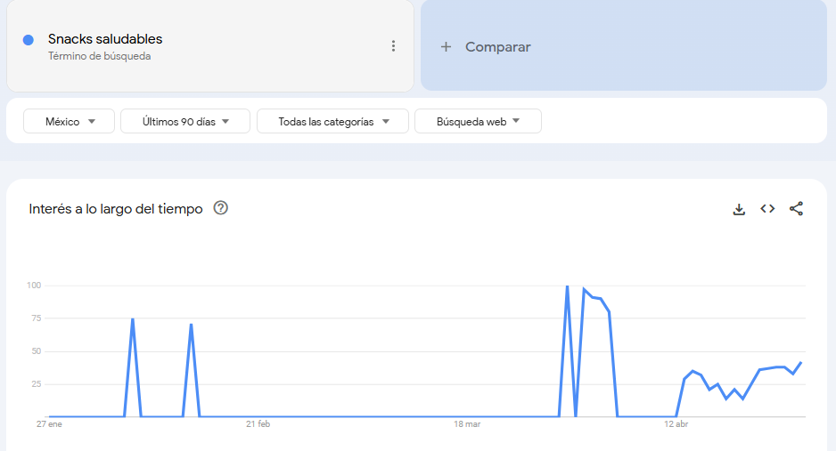

Figura 26. Búsqueda de la palabra clave "Snacks saludablesi” en Google trends

Tostadas de chapulines

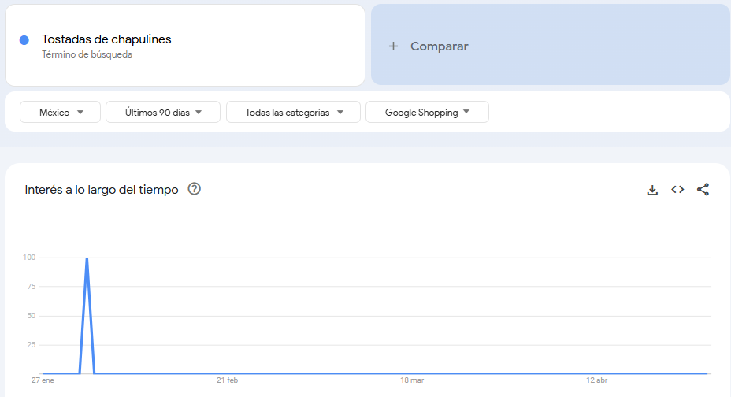

Figura 27. Búsqueda de la palabra clave "Tostadas de chapulines” en Google trends

Productos a base de chapulines

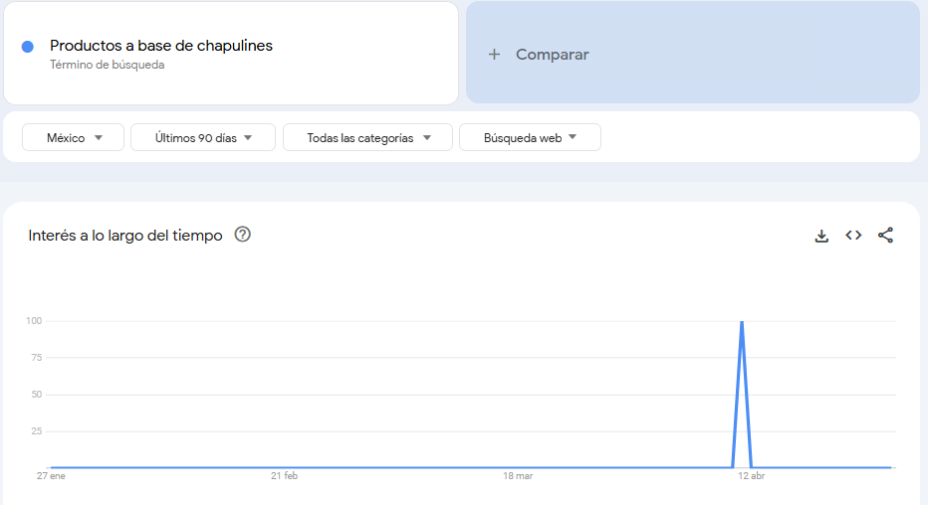

Figura 28. Búsqueda de la palabra clave "Productos a base de chapulines ” en Google trends

Tostadas con proteína

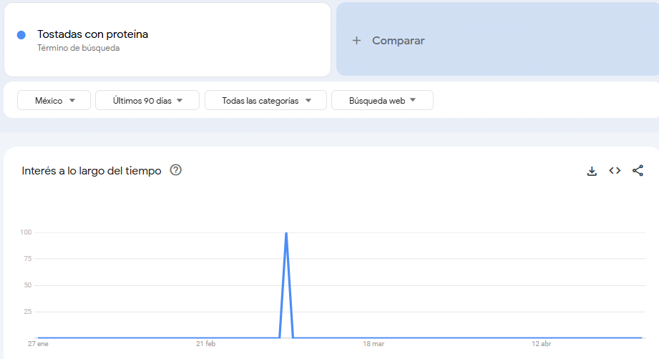

Figura 29. Búsqueda de la palabra clave "tostada con proteina” en Google trends

# Indicadores avanzados

**Meta**

Establecer la página web para vender tostadas de chapulín a minoristas y mayoristas, construyendo una base de clientes fieles y alcanzando un crecimiento constante en ventas en el primer mes de lanzamiento.

Para lograrlo se necesitan realizar lo siguiente:

**Definir al público objetivo por separado, en este caso que se considera mayorista y minorista.**

* Minoristas: consumidor final que compra 1 o 4 bolsas por vez.
* Mayoristas: negocios, tiendas saludables, distribuidores.

**Crear contenido digital diferenciado**

* Para minoristas: Enfatizar los beneficios de las tostadas y compartir recetas. A demás de enfocarse en la cantidad de proteína que tiene a comparación de otras tostadas.
* Para mayoristas: Enfatizar la rentabilidad por unidad, los márgenes y el precio especial por volumen

**Construir una base de datos segmentada de al menos 100 contactos (minoristas y mayoristas) en los primeros 2 meses.**

* Para minoristas: Captar correos electrónicos con ofertas, recetas o beneficios exclusivos.
* Para mayoristas: Formularios de registro con nombre del negocio, correo y volumen estimado de compra.

Pedir y publicar al menos 10 testimonios positivos de clientes en redes y sitio web.

* Incluir mensajes automáticos después de las ventas pidiendo su opinión.
* Ofrecer descuentos para quienes compartan su reseña.

**Enviar correos o mensajes automáticos a los compradores 15 días después de su compra para incentivar recompra.**

* Ofrecer un cupón de descuento o beneficio si vuelven a comprar antes de 30 días.
* Incluir recetas, tips o nuevas formas de consumo de las tostadas.

# Funnel de ventas

1. identificar las metas

* Hacer que la marca sea visible.
* Tener por lo menos 4 ventas semanales durante el primer mes de lanzamiento.
* Captar clientes curiosos y retener a los frecuentes.
* Hacer que la gente conozca las ventajas de las tostadas de chapulín frente a otras.

2. Crear una página de destino (landing page)

Esta página es esencial para atraer convertir visitantes en clientes. El landing page cuenta con los siguientes elementos:

* Imagen del producto
* Precio visible y directo
* Ingredientes y descripción atractiva
* Botón de “Agregar al carrito” llamativo
* Opiniones de clientes con estrellas

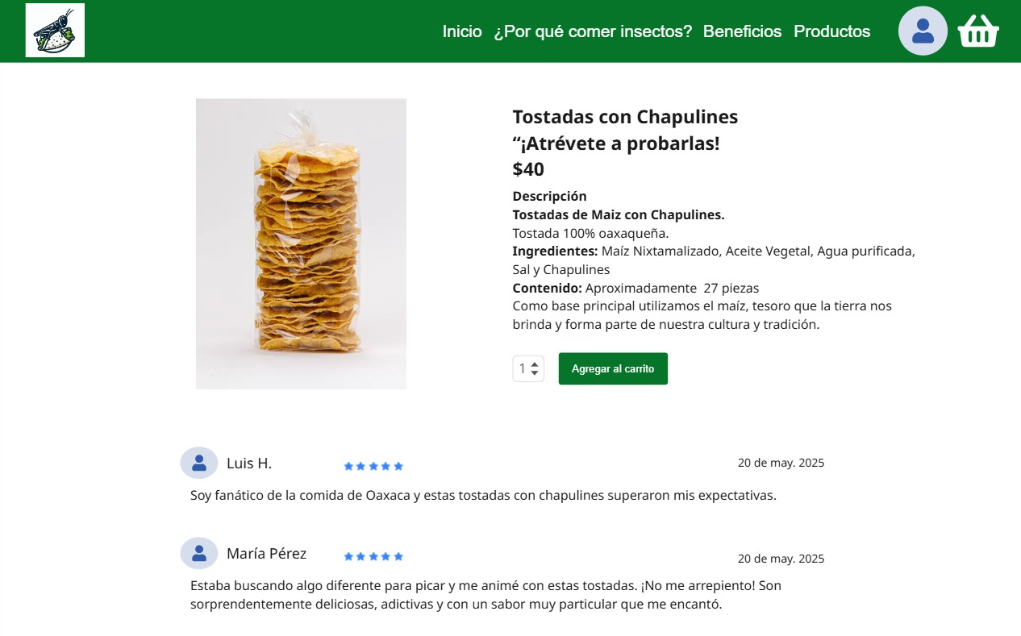

3. Generar conciencia

Para hacer que la gente necesite nuestro producto y digan “¡Quiero probar!”, se proponen las siguientes acciones:

* Publicar reels o TikToks mostrando cómo se hacen o como se pueden comer.
* Compartir datos curiosos, por ejemplo: “¿Sabías que los chapulines tienen más proteína que la carne?”.
* Asistir a ferias, mercados o eventos con degustaciones.
* Usar influencers o microinfluencers fitness.
* Publicar reels o Tiktoks sobre recetas usando las tostadas.
* Crear contenido estacional o de tendencias por ejemplo: en noviembre se podría hacer “Tostadas de chapulines estilo día de muertos”.

4. Fomentar clientes potenciales

Convertir interesados en prospectos reales. Para esto se proponen las siguientes estrategias:

* Ofrecer algo gratis, por ejemplo: “Descarga 2 recetas con tostadas de chapulines” a cambio de rellenar un formulario.
* Hacer campañas con cupones limitados en tiempo, por ejemplo: “Solo este fin de semana 15%”.
* Usar mensajes en redes sociales del tipo: “Mándanos un DM con la palabra chapulín y recibe un 15% de descuento en tu primera compra”.
* Pruebas gratuitas o combos económicos para primeros compradores.

5. Aportar valor

Dar más que solo producto, dar una experiencia al consumidor, para hacerlo se proponen los siguientes puntos:

* Publicar recetas, beneficios nutricionales, información sobre el consumo de insectos, y tips para combinarlas.
* Hacer transmisiones en vivo: “Cocinando con chapulines”, donde se muestre diferentes recetas usando chapulines y tostadas.
* Crear una comunidad con retos o sorteos, por ejemplo: “Etiqueta a un amigo que se atrevería a comer esto”.

6. Retener a los clientes

Para hacer que los clientes regresen y hablen del producto, se proponen las siguientes tácticas:

* Tener un programa de lealtad, por ejemplo: “A la décima compra, ¡un paquete de tostadas gratis!”
* Enviar promociones personalizadas por WhatsApp o email.
* Pedir su opinión y mejorar según sus comentarios.
* Crear ediciones limitadas o sabores nuevos para mantener el interés.
* Dar pequeñas sorpresas, como un paquetito extra o mensaje personalizado en la bolsa.